SECRETARÍA DE EDUCACIÓN Y FONDO DE INFRAESTRUCTURA EDUCATIVA ANALIZARON PROYECTOS DE AMPLIACIÓN Y CONSTRUCCIÓN DE INSTITUCIONES EDUCATIVAS
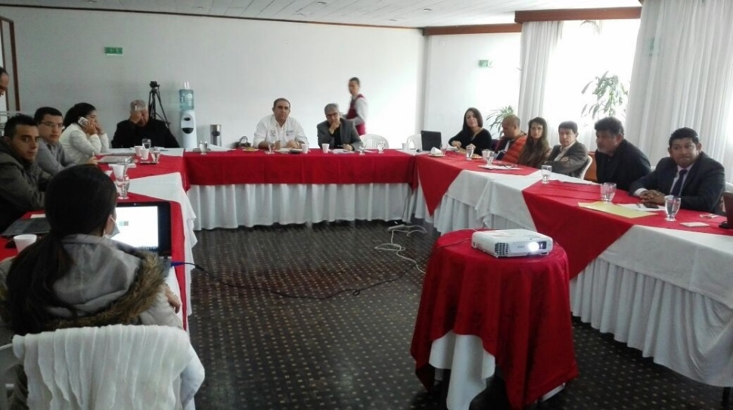
La Secretaría de Educación lideró una mesa de trabajo con el Fondo de Financiamiento de la Infraestructura Educativa del Ministerio de Educación, donde se revisó y entregó recomendaciones para los proyectos que se vienen trabajando en la capital de Nariño, relacionados con la ampliación y construcción de Instituciones Educativas.
El secretario de Educación, Henry Barco Melo, informó que en el momento los proyectos se encuentran en etapa de estudios y diseños y recordó que en Pasto se está haciendo una inversión histórica en materia de infraestructura educativa, contando con 20 mil millones de pesos que aporta el Municipio y 47 mil millones por parte del Fondo de Financiamiento de la Infraestructura Educativa. “En la mesa estuvieron presentes más de 18 instituciones, que tienen que ver con estas rutas y en conjunto hemos analizado algunas observaciones realizadas por parte del contratista”, indicó
El funcionario enfatizó en que existe una voluntad decidida de articular esfuerzos para que esta inversión social comience en el menor tiempo y que los estudiantes del Municipio tengan la oportunidad de disfrutar de mejores ambientes educativos y pedagógicos para dignificar sus proyectos de vida en ambientes de aprendizaje adecuados. “Posterior a este encuentro se adelantarán mesas de trabajo para revisar temas puntuales; se realizará un acercamiento con Planeación Municipal, para revisar las normas sobre las cuales se deben hacer ajustes y que el contratista finalice sus diseños para socializar a las comunidades”.
Juan Carlos Parada, Director Técnico del Fondo de Financiamiento de Infraestructura Educativa, dijo que se espera que en máximo tres meses se radiquen las licencias de construcción y se dé inicio a los proyectos que tienen como fin beneficiar a los estudiantes de Pasto y darles la mejor educación. “Ninguno de los establecimientos que se intervienen pueden ir a jornadas parciales, y cabe señalar que no son sólo aulas, son comedores, cocinas, espacios complementarios, laboratorios y bibliotecas; pues cada proyecto ha sido establecido y determinado de acuerdo a la necesidad de la institución”, subrayó.
Información: Secretario de Educación Henry Barco. Celular: 3163676471 henbarcomeloc@gmail.com

Somos constructores de paz

SECRETARÍA DE INFRAESTRUCTURA Y VALORIZACIÓN ENTREGÓ UN BALANCE GENERAL DE ADECUACIÓN Y EL MANTENIMIENTO DE LA MALLA VIAL URBANA
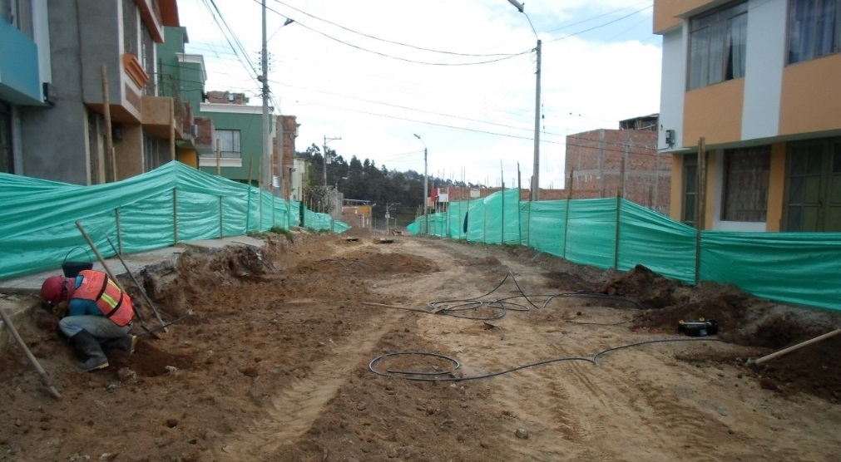
Cerca de 1.300 millones de pesos se invertirán en la segunda fase de adecuación, mejoramiento y mantenimiento de la malla vial de Pasto. En el proyecto la Secretaría de Infraestructura y Valorización de la Alcaldía de Pasto, priorizará los sectores más afectados y que concentran un mayor tráfico vehicular, además de realizar licitaciones, inversiones, adecuaciones, contrataciones en el presente año, para mejorar la movilidad de la ciudad.
La Secretaria de Infraestructura y Valorización Municipal, Viviana Elizabeth Cabrera Castillo, explicó que se están adelantando dos licitaciones, la primera para la adecuación del intercambiador Agustín Agualongo, con una inversión de 3.400 millones de pesos, la cual se adjudicará la próxima semana, donde se pretende optimizar las zonas peatonales, organización de ornato, adecuación de andenes y las vías correspondientes; la segunda se ejecutará para el mes de junio.
Así mismo indicó que otros dos sectores que fueron intervenidos por la Secretaría de Infraestructura fueron las obras del sector de Villa de Los Ríos, donde se realizó la pavimentación de cerca de 300 metros de vía, con sus respectivas redes, y aquellas acometidas para posteriormente realizar la pavimentación. Así mismo en el barrio Emilio Botero donde se adelantó el proceso de contratación, para después realizar el proyecto de planeación y pavimentación de la vía principal que es de importancia, no solo para los habitantes sino también para la movilidad del mercado de El Potrerillo, con una inversión de 300 millones de pesos en una primera fase.
La Secretaria de Infraestructura recordó que Avante también está ejecutando y apunto de ejecutar algunas obras en importantes sectores de la ciudad como: la que conduce a la Universidad de Nariño, la Calle 18, la Carrera Cuarta, la Carrera 27 que es una obra que ya empezó y se está desarrollando desde la glorieta del Pedagógico hasta Mijitayo. Indicó que en muchos de estos casos y aunque el estado actual de estas vías está en muy mal estado no se las puede intervenir, porque se configuraría un detrimento patrimonial, por ello se declaró confiada en que estos proyectos comiencen pronto.
Información: Secretaria de Infraestructura, Viviana Elizabeth Cabrera. Celular: 3213819539

Somos constructores de paz

SECRETARÍA DE TRÁNSITO Y POLICÍA DE CARRETERAS SE ACTUALIZARON EN NORMAS Y PROCEDIMIENTOS DE TRÁNSITO Y TRANSPORTE
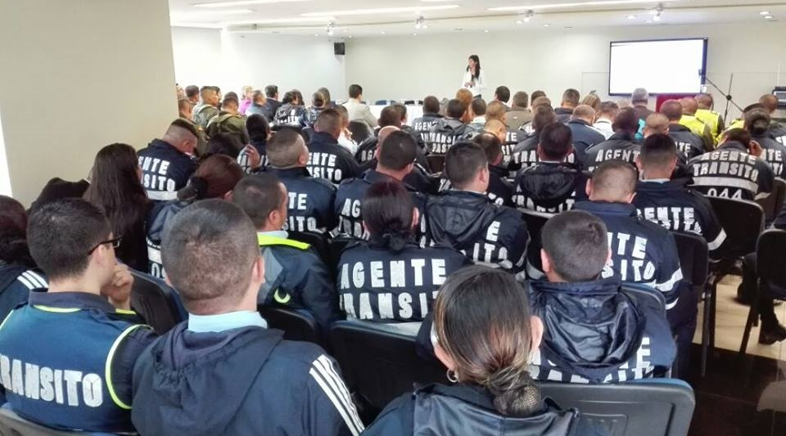
Continuando con la programación de la cuarta Semana Mundial de la Seguridad Vial, el personal de la Secretaría de tránsito y la Policía de Carreteras, recibieron una capacitación tendiente a actualización de normas y procedimientos en tránsito y transporte público.
“Esta jornada se realiza teniendo en cuenta los cambios que ha tenido la normatividad por tal razón debemos actualizar a nuestro equipo de agentes que después de realizar este ejercicio teórico practico podrán salir a impartir autoridad con mayor información e identificando las normas de tránsito y transporte a cabalidad, teniendo en cuenta que el tránsito y el transporte público son dos temas diferentes así la comunidad sentirá una mejor aplicación de las disposiciones legales”, afirmo Luis Alfredo Burbano, Secretario de Tránsito y transporte de Pasto.
La Alcaldía de Pasto realiza este proceso con el fin de disminuir los Índices de accidentabilidad en la región, de igual forma invita a toda la ciudadanía a respetar las normas de tránsito para mejorar la movilidad y cuidar del bienestar propio y el de los demás.
Información: Secretario de Tránsito, Luis Alfredo Burbano Fuentes. Celular: 3113148585

Somos constructores de paz

LOTTE BECH, EMBAJADORA DANESA DE CICLISMO PRESENTÓ EXPERIENCIA DE COPENHAGUE EN EL SEGUNDO DÍA DEL IV FORO BICIVILÍZATE
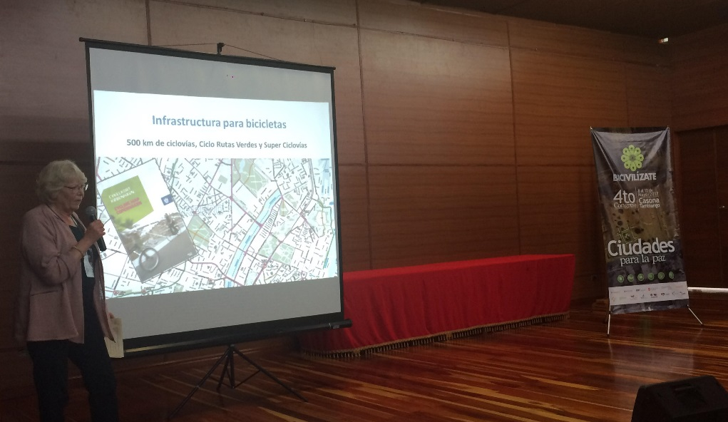
El IV foro Bicivilizate en su segundo día, contó con la presentación de la experiencia de Copenhague, ciudad ejemplar en el mundo, donde más de la mitad del total de su población, se transporta en bicicleta para dirigirse hasta sus trabajos desde sus casas. La experiencia fue expuesta por Lotte Bech, arquitecta y urbanista quien es Embajadora Danesa de Ciclismo.
La experta internacional, trabajó en su país en el departamento de transportes de Copenhague como gerente de proyectos y en su presentación destacó “esta ha sido una buena oportunidad para compartir la experiencia vivida en Copenhague Dinamarca, donde resaltamos que los actores políticos fueron pilares fundamentales en estos procesos de cambio de la manera de transportarnos en la ciudad, donde hemos contado con el talento y apoyo político para poder cambiar la mirada y concepción del transporte en la ciudad, también tuvimos que hacer cambios estructurales en el sistema educativo lo cual permite esa opción de desarrollo alternativo en el transporte colectivo de la cual podría ser adaptado por ejemplo a las ciudades que quieren implementar a la bicicleta como medio ideal de transporte”.
En las distintas ponencias que son presentadas en el IV foro Bicibilízate, que se realiza dentro del marco de la IV semana de la seguridad vial en Pasto, fue presentada la ponencia de Juan Camilo Florentino Márquez, asesor ambiental del Ministerio de Transporte, quien presentó la decantación de los principios de la Política Nacional de Transporte Urbano, la cual busca construir ciudades, accesibles, equitativas e incluyentes. “Este tipo de eventos permiten llevar el mensaje de cuál es la visión de ciudades sostenibles con sistemas de movilidad accesible para todos a nivel de tomadores de decisiones de personas que están en edad formativa quienes en algún momento van a tomar decisiones de inversión pública, como por ejemplo en escenarios participativos de presupuesto”.
La programación para este miércoles 10 de mayo iniciará a partir de las 8 de la mañana con la presentación de WorkShop por parte Lottw Bech, embajadora Danesa de Ciclismo, así como Sebastián Mattos Soto de Bellocicleta con el programa Escolar: Juegos en Bicicleta, en horas de la tarde se presentará en la Pinacoteca departamental la proyección del documental: Bikes Vs Cars , eventos que son de entrada libre y de carácter gratuito.
Información: Secretario de Tránsito, Luis Alfredo Burbano Fuentes. Celular: 3113148585

Somos constructores de paz

ALCALDÍA DE PASTO AVANZA EN CAPACITACIONES SOBRE TEMAS DE ASISTENCIA Y ATENCIÓN A VÍCTIMAS DEL CONFLICTO ARMADO CON ENFOQUE DIFERENCIAL PARA FUNCIONARIOS Y ENTIDADES TERRITORIALES
En el marco de las actividades planteadas dentro del Comité Territorial para la Justicia Transicional, la Secretaría de Gobierno a través del Punto de Asistencia y Atención a Víctimas del Conflicto Armado, viene realizando capacitaciones para funcionarios de la Administración Municipal, con el fin de cualificar los conocimientos para garantizar una óptima atención a esta población.
Uno de los puntos importantes que se ha tratado dentro del programa de fortalecimiento institucional, que viene liderando la Organización para las Migraciones (OIM) y USAID, es el de enfoque diferencial tanto étnico como el de género, con el fin de avanzar en la implementación de la normatividad y la jurisprudencia que existe frente a estos dos temas.
La Coordinadora del Punto de Asistencia y Atención a Víctimas del Municipio de Pasto, Tatiana Delgado, manifestó que, “es importante resaltar el compromiso de toda la administración municipal frente a este tipo de capacitaciones, ya que este tema es transversal en el quehacer de todas las Secretarías, tal como lo estipula nuestro Plan de Desarrollo “Pasto Educado Constructor de Paz”. Así mismo es importante la presencia de la Unidad de Atención para las Victimas y la Gobernación de Nariño, para garantizar la relación que debe existir en el marco del Sistema Nacional para la Reparación Integral a Víctimas”
Así mismo la funcionaria indicó, que a través de estas capacitaciones, se puede tener el conocimiento específico, sobre lo que la ley exige a las entidades territoriales y de esta forma poder garantizar, servicios completos en asistencia y atención y además cumplir con la responsabilidad que como instituciones, se tienen frente a la reparación integral a las víctimas del conflicto armado en el territorio.
Información: Coordinadora Programa Atención a Víctimas, Tatiana Delgado Garzón. Celular: 3163351627

Somos constructores de paz

MUESTRA ARTESANAL-ARTESANÍAS KATIKA
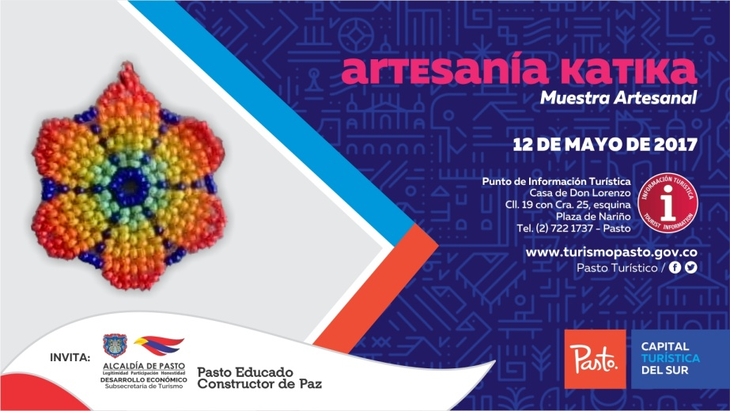
La Secretaría de Desarrollo Económico y Competitividad a través de la Subsecretaría de Turismo, continúa con las muestras artesanales que se realizan en el Punto de Información Turística (PIT), para esta ocasión tenemos la “Muestra Artesanal” por parte de Artesanías Katika, este viernes 12 de mayo, a partir de las 8:30 am.
Artesanías Katika, microempresa familiar dedicada a la bisutería, trae variedad de artículos y accesorios para esta muestra, esta técnica cuenta con excelentes diseños que siempre se les caracteriza y consta su elaboración en perlas y en mostacilla, accesorios como llaveros, collares aretes, manillas, adornos para mesa, como porta vasos, carpetas y forros para veladoras, donde visitantes y turistas podrán deleitarse con estas dulces muestras.
Esta actividad es realizada con el fin de impulsarlos productos gastronómicos, artesanales y culturales de nuestra ciudad.
Información: Subsecretaria Turismo, Elsa María Portilla Arias. Celular: 3014005333

Somos constructores de paz

PRIMER ENCUENTRO CON LÍDERES RELIGIOSOS BUSCANDO PROMOVER Y RESPETAR LA LIBERTAD DE CULTO
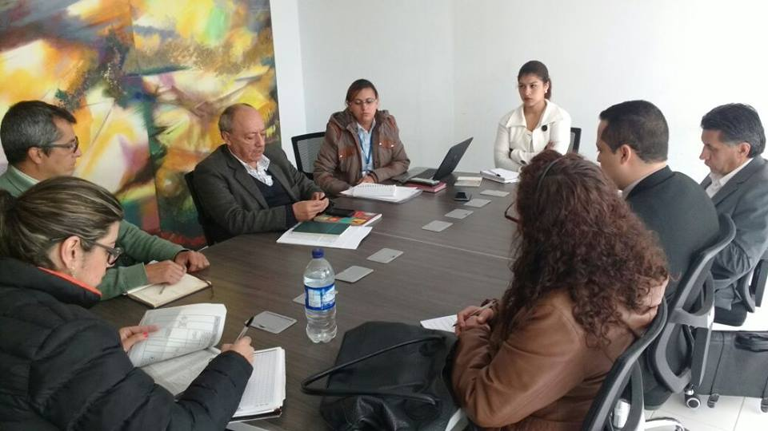
La Secretaria de Gobierno a través de la Subsecretaria de Convivencia, desarrolló un primer encuentro con diferentes líderes religiosos de la ciudad, cuyo objetivo fue el de trabajar en la conformación del comité que en adelante, buscará cumplir con todos los lineamientos que desde el Ministerio del Interior se plantean frente a la Política Pública Nacional en el tema de asuntos religiosos.
Es importante resaltar que dentro del Plan de Desarrollo que se construyó concertada con las comunidades de Pasto, se trató el tema de la libertad Religiosa, producto de ello, dentro de la Administración Municipal se pretende crear una oficina de Asuntos Religiosos, buscando con ella promover y respetar la libertad de culto.
Por su parte Mario Miguel Fajardo, Asesor de Derechos Humanos de la Alcaldía manifestó ‘’Trabajaremos Mancomunadamente con las iglesias del Municipio, donde abriremos un espacio de comunicación, direccionándonos hacia la ruta que se pretende llegar en lo que tiene que ver con la libertad de creencias’’
Así mismo la Subsecretaria de Convivencia, Nathaly Feuillet Alomia, indicó que’ en este primer acercamiento con líderes religiosos, se dio a conocer las metas que se tiene dentro del Plan de Desarrollo y la manera en que la Administración pretende articularse con estos grupos para la posible creación de una oficina de asuntos religiosos”.
Información: Subsecretaria De Convivencia y Derechos Humanos, Nathaly Feuillet. Celular: 3014287547
Somos constructores de paz

EN MAYO ALCALDÍA DE PASTO TRANSFIERE A EMAS MÁS DE 218 MILLONES DE PESOS POR CONCEPTO DE SUBSIDIOS Y CONTRIBUCIONES
Para el mes de mayo de 2017 la Alcaldía de Pasto realizará una transferencia a Emas Pasto S.A E.S.P, por valor de DOSCIENTOS DIECIOCHO MILLONES CUATROCIENTOS VEINTIDÓS MIL DOSCIENTOS VEINTE PESOS M/CTE ($218.422.220.oo), correspondiente al déficit generado entre el balance de subsidios y contribuciones por el servicio público domiciliario de aseo del mes de abril.
Información: Gerente EMAS S.A. Ángela Marcela Paz Romero. Celular: 3146828640
Somos constructores de paz

Oficina de Comunicación Social
Alcaldía de Pasto

